外来医療機能の現状について

１　基礎データ



２　初期救急

1. 初診（外来、時間外加算）（人口10万対）

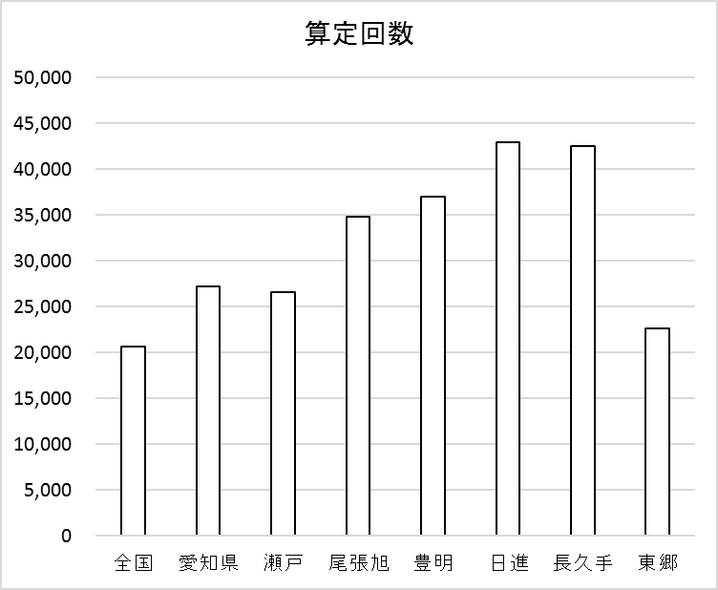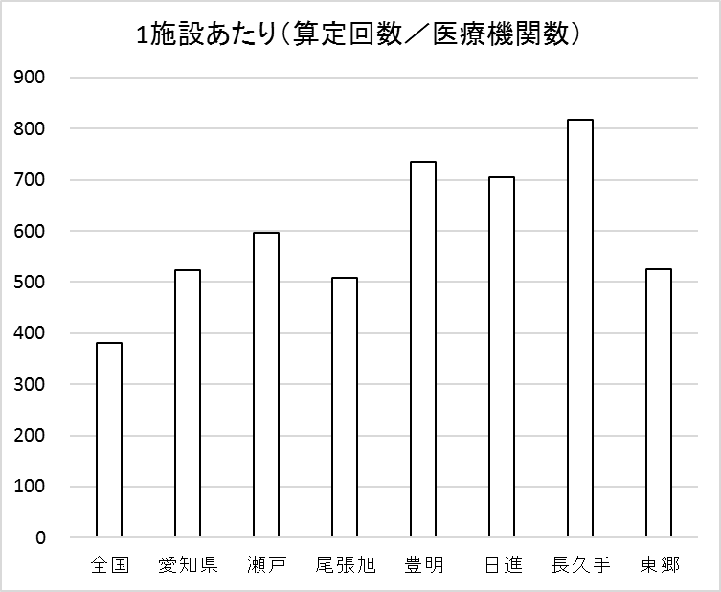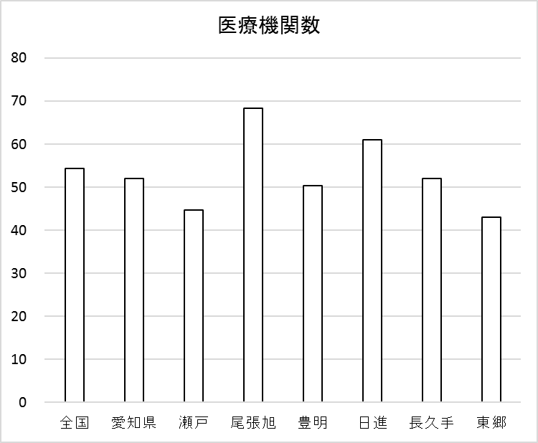１施設あたりの時間外加算（初診）算定回数は、６市町すべての地域において全国平均を上回っている。

出典：2016年ＮＤＢ

1. 再診（外来、時間外加算）（人口10万対）

１施設あたりの時間外加算（再診）算定回数は、長久手市のみ全国平均を下回っている。

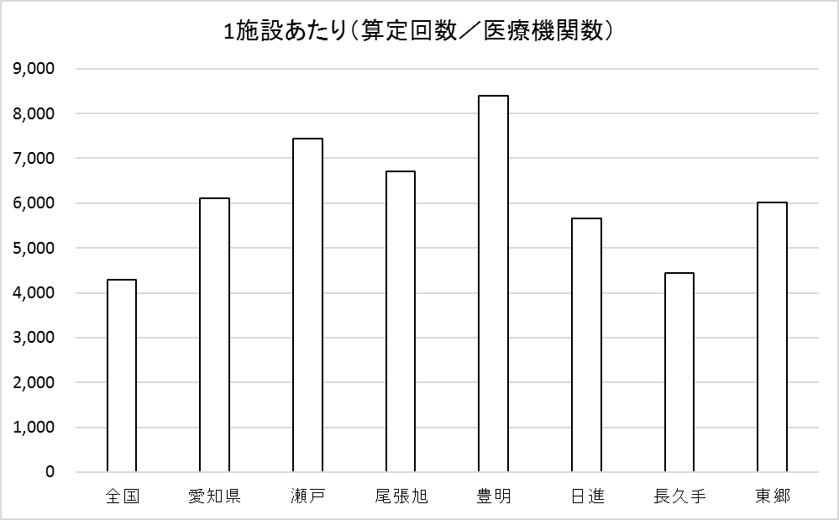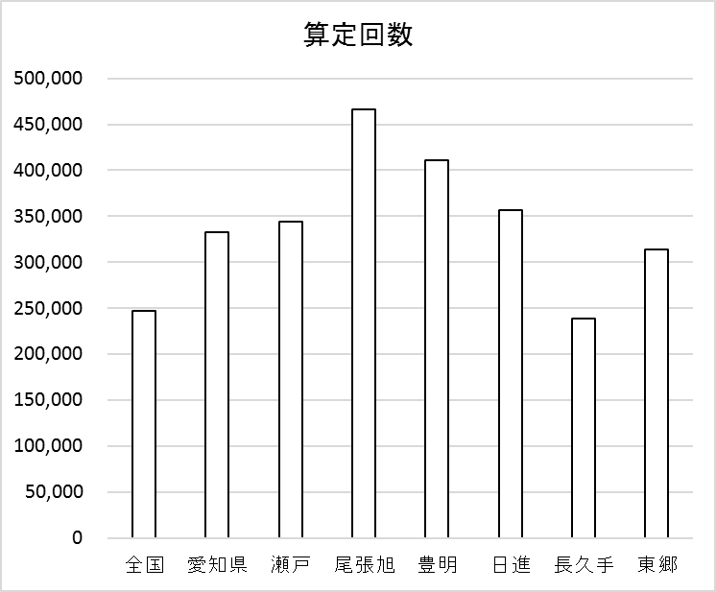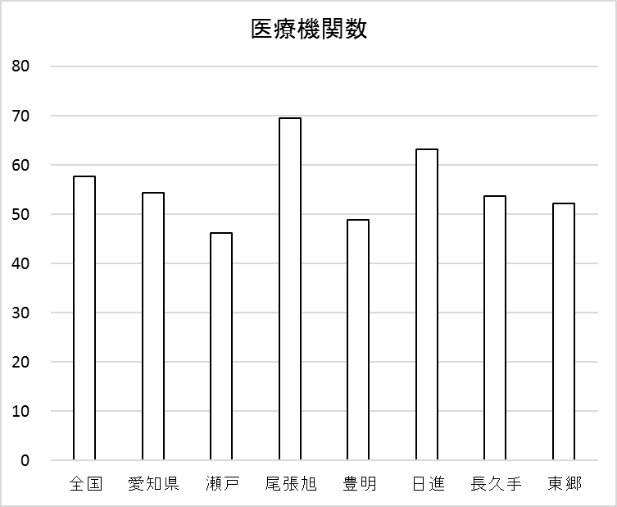

出典：2016年ＮＤＢ

３　在宅医療

資料３－２

1. 往診

１施設あたりの往診算定回数は、日進市、長久手市においては、全国平均、愛知県平均を大きく上回っている反面、瀬戸市、尾張旭市、豊明市、東郷町においては、大きく下回っている２局化の状況です。

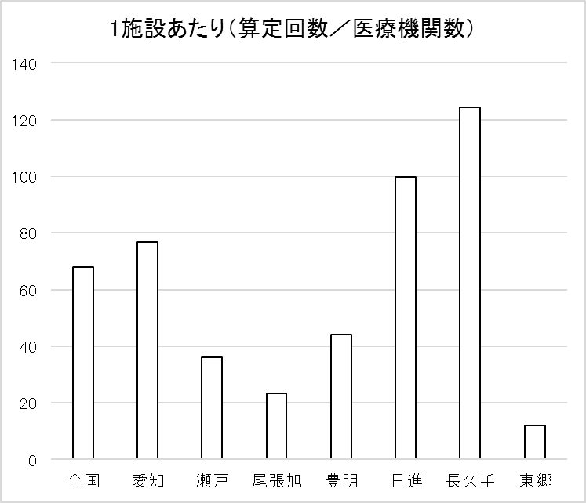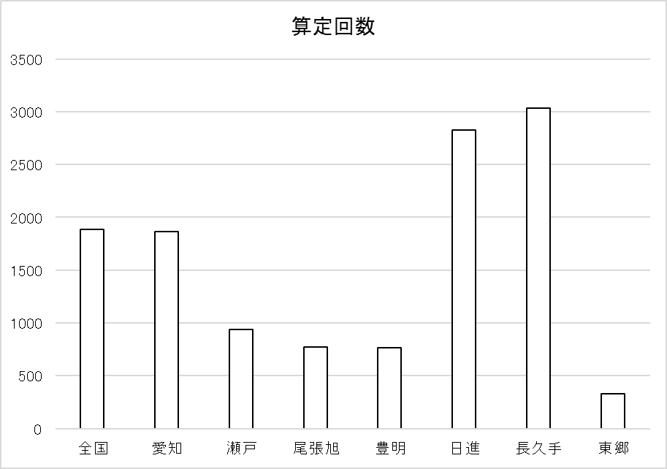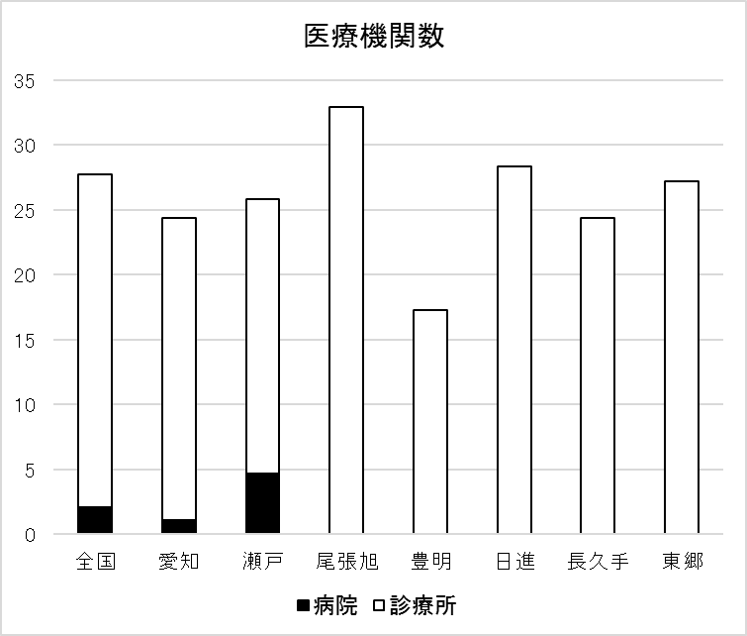

出典：201９年ＮＤＢ

1. 訪問診療（人口10万対）

１施設あたりの訪問診療算定回数は、日進市、長久手市においては、全国平均、愛知県平均を大きく上回っている反面、瀬戸市、尾張旭市、豊明市、東郷町においては、大きく下回っている２局化の状況です。

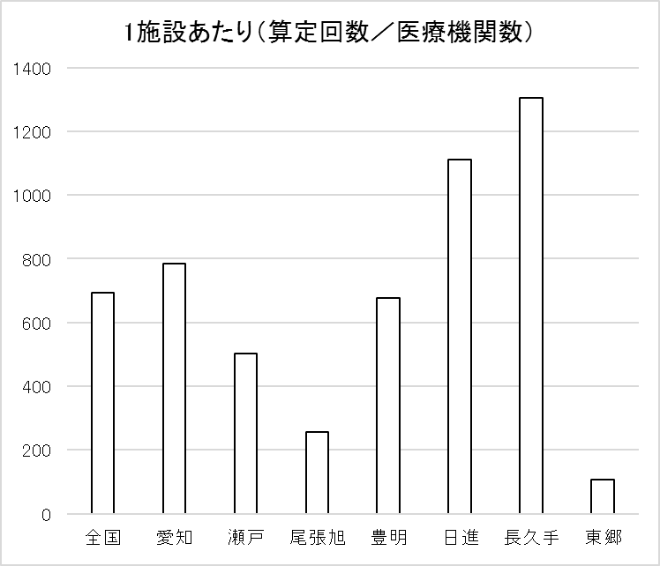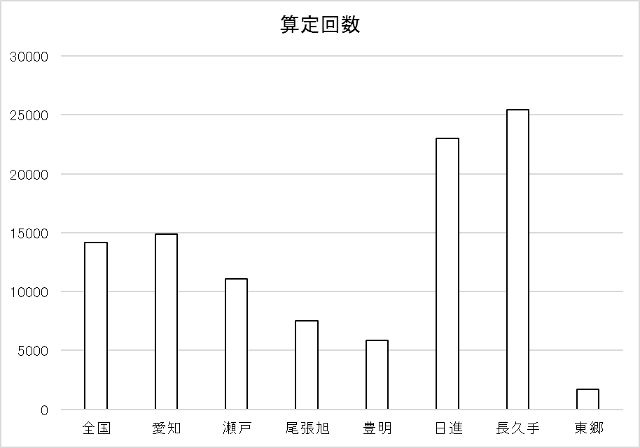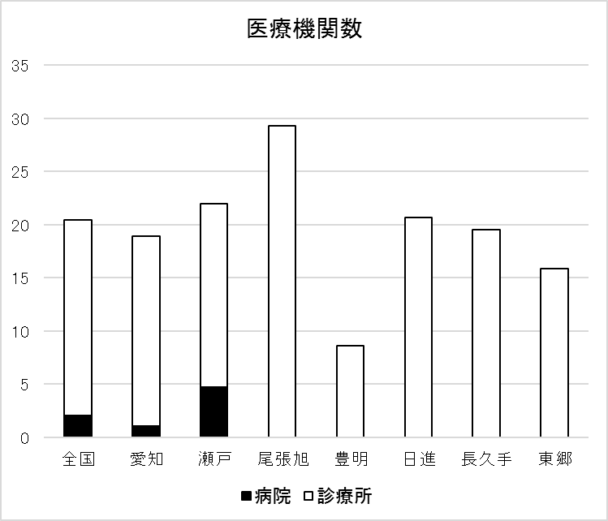

出典：201９年ＮＤＢ

1. 在宅看取り（人口10万対）

　　在宅看取り数については、日進市、長久手市において、全国平均、愛知県平均を上回っているおり、尾張旭市については、医療機関数のわりに看取り数が少ない状況です。

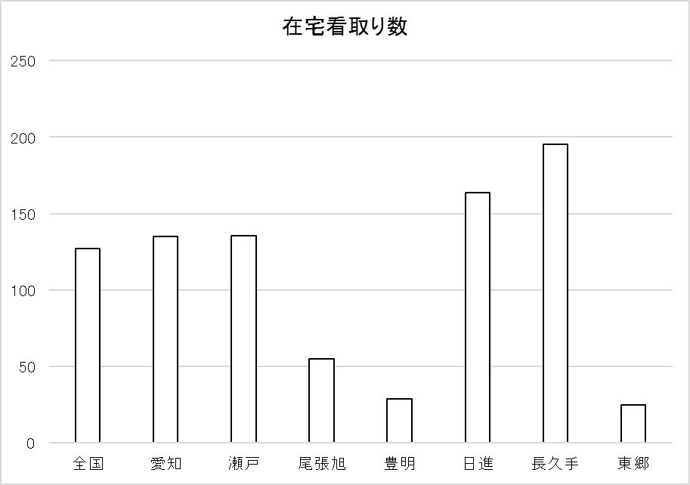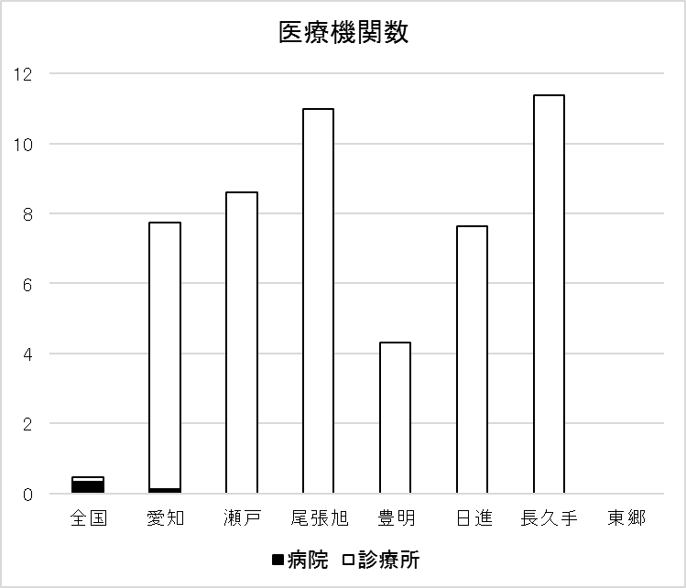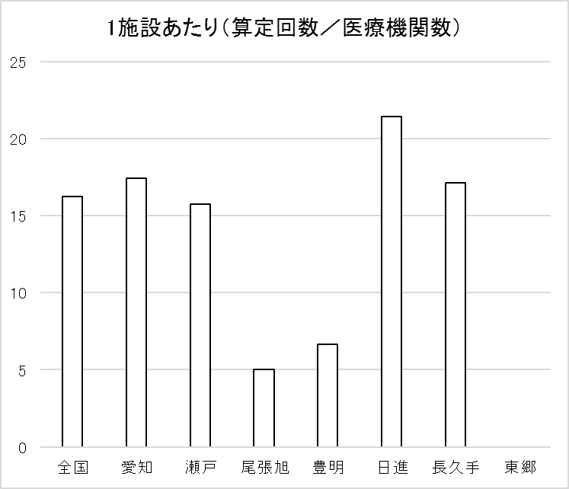

出典：201９年ＮＤＢ

４　地域の外来医療機能の現状（事務局案）

　・救急医療については、１施設当たりの時間外外来の対応件数が、ほぼどの市町においても全国平均を上回っており、今後も必要に応じて状況を注視していく医療機能と位置付けます。

　・在宅医療については、往診、訪問診療、在宅看取りのほぼすべての項目で、日進市と長久手市で全国平均、愛知県平均を上回っているが、他の市町では下回っており、２局化している状況。今後、高齢化が見込まれることから注視していく医療機能と位置付けます。

　　なお、今回、公衆衛生医療（学校医・産業医）の現状についてのデータが間に合いませんでしたので、次回議事とさせていただきます。